

T.C.

İSTANBUL GELİŞİM ÜNİVERSİTESİ

MÜHENDİSLİK VE MİMARLIK FAKÜLTESİ

EVRİŞİMLİ SİNİR AĞI (CNN) ALGORİTMASI KULLANILARAK MANYETİK REZONANS GÖRÜNTÜLEME (MR) SONUÇLARINDAN BEYİN TÜMÖRÜ TESPİTİ

ANIL SORGİT

180403019

BIL498-BIL498 LİSANS BİTİRME PROJESİ

BİLGİSAYAR MÜHENDİSLİĞİ

Danışman

Dr.Öğr.Üyesi ELHAM PASHAEI

İSTANBUL 2022

..................................................................... tarafından hazırlanan“…………………………………………………………... …………………………………………………...………………..” adlı tez çalışması aşağıdaki jüri tarafından OY BİRLİĞİ / OY ÇOKLUĞU ile İstanbul Gelişim Üniversitesi …………………............................................ Bölümünde LİSANS TEZİ olarak kabul edilmiştir.

**Danışman:** Unvanı Adı SOYADI

Bu tezin, kapsam ve kalite olarak Lisans Tezi olduğunu onaylıyorum/onaylamıyorum ………………….

**Başkan :** Unvanı Adı SOYADI

Bu tezin, kapsam ve kalite olarak Lisans Tezi olduğunu onaylıyorum/onaylamıyorum ………………….

**Üye :** Unvanı Adı SOYADI

Bu tezin, kapsam ve kalite olarak Yüksek Lisans Tezi olduğunu onaylıyorum/onaylamıyorum …………………..

**Tez Savunma Tarihi:** ......../….…/……

**ETİK BEYAN**

İstanbul Gelişim Üniversitesi Mühendislik ve Mimarlık Fakültesi Tez Yazım Kurallarına uygun olarak hazırladığım bu tez çalışmasında;

**•** Tez içinde sunduğum verileri, bilgileri ve dokümanları akademik ve etik kurallar çerçevesinde elde ettiğimi,

**•** Tüm bilgi, belge, değerlendirme ve sonuçları bilimsel etik ve ahlak kurallarına uygun olarak sunduğumu,

**•** Tez çalışmasında yararlandığım eserlerin tümüne uygun atıfta bulunarak kaynak gösterdiğimi,

**•** Kullanılan verilerde herhangi bir değişiklik yapmadığımı,

**•** Bu tezde sunduğum çalışmanın özgün olduğunu, bildirir, aksi bir durumda aleyhime doğabilecek tüm hak kayıplarını kabullendiğimi beyan ederim.

Anıl SORGİT

EVRİŞİMLİ SİNİR AĞI (CNN) ALGORİTMASI KULLANILARAK MANYETİK REZONANS GÖRÜNTÜLEME (MR) SONUÇLARINDAN BEYİN TÜMÖRÜ TESPİTİ

Anıl SORGİT

İSTANBUL GELİŞİM ÜNİVERSİTESİ

MÜHENDİSLİK VE MİMARLIK FAKÜLTESİ

Haziran 2022

ÖZET

Evrişimli Sinir Ağı (CNN) genellikle görüntü işlemede kullanılan ve girdi olarak görselleri alan bir derin öğrenme algoritmasıdır. Derin öğrenme (DÖ) kendi başına kararlar alabilen ve öğrenebilen bir makine öğrenmesi (MÖ) alt dalıdır. Bu makalede, CNN algoritması ile beyin tümörününün tespiti yapılmıştır. Çalışma PyCharm geliştirme ortamı kullanılarak python dilinde yazılmıştır. Gizli katmanlarda relu ve çıkış katmanında sigmoid aktivasyon fonksiyonu kullanılmıştır. Modelin 14 giriş ve 2 çıkışı vardır. Veri ön işlemede sayısal veriler için min-maks normalleştirme, resim verileri için ise kaydırma, yakınlaştırma, parlaklık, kesme, doldurma, döndürme kullanılmıştır.

Çalışmada 5 değişkenli toplam 13 adet deney yapılmıştır. Deneylerde katman sayısı, gizli katman aktivasyon fonksiyonları, çıkış katmanı aktivasyon fonksiyonları, özellik sayısı ve veri seti bölme oranının model eğitim sonucundaki doğruluk oranları karşılaştırılmıştır. Deneyler sonucunda 22 katman, relu gizli katman aktivasyon fonksiyonu, sigmoid çıkış katmanı aktivasyon fonksiyonu, 14 özellik ve %80 eğitim, %10 test ve %10 doğrulama olarak veri seti bölme oranı kullanılmasına karar verilmiştir.

**Anahtar Kelimeler:** Evrişimli Sinir Ağı, Derin Öğrenme, Beyin Tümörü, Tıp, Hastalık Tahmini, PyCharm, Python

|  |  |  |
| --- | --- | --- |
| Sayfa Adedi | : | 30 |
| Danışman | : | Elham PASHAEI |

BRAIN TUMOR DIAGNOSIS FROM MAGNETIC RESONANCE IMAGING (MRI) RESULTS USING CONVENTIONAL NEURAL NETWOK (CNN) ALGORITHM

Anıl SORGİT

ISTANBUL GELİŞİM UNIVERSITY

FACULTY OF ENGINEERING AND ARCHITECTURE

June 2022

ABSTRACT

Convolutional Neural Network (CNN) is a deep learning algorithm that is generally used in image processing and takes images as input. Deep learning (DL) is a sub-branch of machine learning (ML) that can make decisions and learn on its own. In this article, brain tumor detection was made with CNN algorithm. The work is written in python using the PyCharm development environment. The relu activation function is used in the hidden layers and the sigmoid activation function is used in the output layer. The model has 14 inputs and 2 outputs. In data preprocessing, min-max normalization was used for numerical data, and shift, zoom, brightness, shear, fill and rotation were used for image data.

In the study, 5 experiments were carried out. In the experiments, the accuracy rates the model training result of the number of layers, hidden layer activation functions, output layer activation functions, number of features and data set split ratio were compared. As a result of the experiments, it was decided to use 22 layers, relu hidden layer activation function, sigmoid output layer activation function, 14 features and the dataset split ratio of 80% training, 10% testing and 10% validation.

**Keywords: Convolutional Neural Network, Deep Learning, Brain Tumor, Medicine, Disease Diagnosis, Pycharm, Python**

|  |  |  |
| --- | --- | --- |
| Page Number | : | 30 |
| Supervisor | : | Elham PASHAEI |

# TEŞEKKÜR

Bu bitirme projesinin yapımı ve ara raporun yazılması aşamasında çalışmamı değerlendiren, yol gösteren ve hiçbir desteğini esirgemeyen başta değerli hocalarım Dr. Elham PASHAEI ve Mehmet Ali BARIŞKAN olmak üzere herkese katkı ve destekleri için teşekkürlerimi ve saygılarımı sunarım.

Anıl SORGİT

**İÇİNDEKİLER**

ÖZET 4

ABSTRACT 5

TEŞEKKÜR 6

İÇİNDEKİLER 7

ŞEKİLLER LİSTESİ 9

TABLOLAR LİSTESİ 9

KISALTMALAR LİSTESİ 10

1. Giriş [Introduction] 11

1.A. Tıbbi Görüntüleme 11

1.A.1. Röntgen 11

1.A.2. Manyetik Rezonans (MR) 12

1.A.3. Bilgisayarlı Tomografi (BT) 12

1.A.4. Manyetik Rezonans Ve Bilgisayarlı Tomografi Farkı 12

1.B. Tümör 12

1.B.1. Tümör Tedavisi 12

1.B.2. Beyin Tümörü 13

2. İlgili Çalışmalar [Related Studies] 13

3. Teori ve Yöntem [Theory and Methodology] 14

3.A. Makine Öğrenmesi 14

3.B. Derin Öğrenme 14

3.C. Makine Öğrenmesi İle Derin Öğrenme Arasındaki Fark 14

3.D. Tümleşik Geliştirme Ortamı (IDE) 15

3.D.1. Visual Studio Code (VS Code) 15

3.D.2. XCode 15

3.D.3. PyCharm 15

3.E. Derin Öğrenmede Kullanılan Kütüphaneler 15

3.E.1. Tensorflow 15

3.E.2. Keras 16

3.F. Python Kütüphaneleri 16

3.F.1. Pandas 16

3.F.2. Matplotlib 16

3.F.3. NumPy 16

3.F.4. Sklearn 16

3.G. Evrişimsel Sinir Ağı (CNN) Algoritması 16

3.G.1. Evrişim Katmanı [Convolutional Layer] 17

3.G.1.A. ReLu 17

3.G.2. Havuzlama Katmanı [Pooling Layer] 18

3.G.3. Tam Bağlantılı Katman [Fully Connected Layer] 18

3.G.3.A. Dropout 19

3.G.3.B. Sigmoid 19

3.H. Hiperparametreler 20

3.H.1. Çekirdek Boyutu [Kernel Size] 20

3.H.2. Dolgu [Padding] 20

3.H.3. Adım[Stride] 20

3.H.4. Sistemin Akış Diyagramı 21

4. Uygulamalar 21

4.A. Veri Seti [Dataset] 21

4.B. Deneysel Çalışmalar 22

5. Sonuç ve Değerlendirme [Conclusion] 23

6. KAYNAKLAR [REFERENCES] 24

7. ÖZGEÇMİŞ 26

EK-1: KAYNAK KODLARI 27

EK-2: BİTİRME PROJESİ KÜNYESİ (GRADUATION PROJECT INFORMATION) 28

# ŞEKİLLER LİSTESİ

Şekil 1 . Wilhelm Conrad Röntgen 11

Şekil 2 . Makine Öğrenmesi İle Derin Öğrenme Farkı 14

Şekil 3 . Tensorflow Mimarisi 15

Şekil 4 . Evrişimsel Sinir Ağı (CNN) 17

Şekil 5 . Evrişim Katmanı [Convolutional Layer] 17

Şekil 6 . ReLu Aktivasyon Fonksiyonu Grafiği 18

Şekil 7 . Havuzlama Katmanı [Pooling Layer] 18

Şekil 8 . Dropout Uygulanan Sinir Ağı 19

Şekil 9 . Sigmoid Aktivasyon Fonksiyonu Grafiği 19

Şekil 10 . Aynı Dolgu (Same Padding) Ve Geçerli Dolgu (Valid Padding) 20

Şekil 11 . 3x3’lük Filtre Kullanılmış 1x1’lik Adım (Stride) 20

Şekil 12 . Model Eğitim Ve Test Akış Diyagramı 21

Şekil 13 . Beyin Tümörü Veri Setinden Örnek Veri Ve Etiket Oranı 21

Şekil 14 . Deney Sonucu Grafikleri 22

Şekil 15 . Keras Çoklu Girdi Tasarımı 23

# TABLOLAR LİSTESİ

Tablo 1 . Deney Sonuçları 22

# KISALTMALAR LİSTESİ

Bu çalışmada kullanılmış simgeler ve kısaltmalar, açıklamalarıyla birlikte aşağıda sunulmuştur.

**Kısaltmalar Açıklamalar**

**CNN** Evrişimsel Sinir Ağı

**DCNN** Derin Evrişimsel Sinir Ağı

**DÖ** Derin Öğrenme

**MÖ** Makine Öğrenmesi

**MR** Manyetik Rezonans Görüntüleme

**BT** Bilgisayarlı Tomografi

**IDE** Tümleşik Geliştirme Ortamı

1. **Giriş [Introduction]**

Bu bitirme projesinde derin algoritması olan evrişimsel sinir ağı (CNN) kullanılarak manyetik rezonans görüntüleme (MR) tarama sonuçlarından beyin tümörü tahmini yapılması amaçlanmıştır. Çalışmada hem resim hem de sayısal veriler kullanılarak model eğitilmiştir. CNN algoritması ile yapılan 5 değişkenli toplam 13 deney sonucunda %94.69 doğruluk elde edilmiştir.

Beyin tümörü, beynin dokusunda yer alan hücrelerin değişerek kontrolsüz olarak çoğalmasıyla (primer beyin tümörü) ya da vücudun diğer bölgelerinde olan kanser hücrelerinin kan dolaşımıyla beyne ulaşıp yayılmasıyla (sekonder beyin tümörü) oluşan bir hastalıktır [1].

Tıbbi görüntüleme, hastalıklara tanı koymak amaçlayan vücudun iç bölgelerini görselleştirmek için kullanılan yöntemlerdir. Her yöntem tedavi edilen bölge hakkında bilgiler sunar. Manyetik rezonans görüntüleme (MR), bilgisayarlı tomografi (BT) gibi görüntüleme yöntemleri hastalıkların teşhis ve tedavisinde kullanılmaktadır.

2010’dan sonra, dünya çapında 5 milyar tıbbi görüntüleme işlemi yapılmıştır [2]. 2006 yılında tıbbi görüntüleme sonucunda radyasyona maruz kalanlar, Amerika Birleşik Devleri’ndeki toplam iyonlaştırıcıya maruz kalanların yarısı kadardır. Çoğu görüntüleme yönteminde vücuda cihaz sokulmadığından ötürü tıbbi görüntüleme teknikleri genellikle invaziv (zarar verici olan doku oluşumları) değildir [3].

* 1. **Tıbbi Görüntüleme**

Tıbbi görüntüleme, vücudun iç bölgelerini görselleştiren tıbbi yöntemlerdir. Röntgen, bilgisayarlı tomografi, manyetik rezonans bunlardan bazılarıdır. Bir tanının konmasında veya yaralanmalarda iç hasarları görüntülemede kullanılırlar.

* + 1. **Röntgen**

Röntgen vücut içindeki doku ve kemiklerin görüntülenmesini sağlar. Röntgen ışınlarına maruz kalınan radyasyon düzeyi zararlı değildir, fakat hamileyseniz doktorunuz özel önlemler alacaktır. Bu ışınlara x ışınları (x-rays) denmektedir. X ışınları, Wilhelm Conrad Röntgen tarafından bulunmuştur.

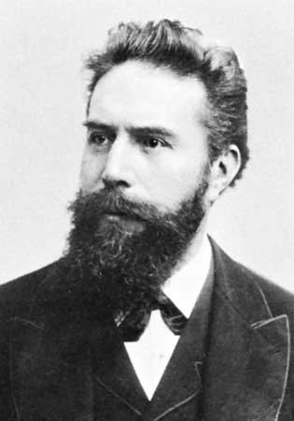

Şekil 1. Wilhelm Conrad Röntgen

Röntgen çekilirken hareket edilmemesi gerekmektedir. Bu görüntünün net olmasını sağlayacaktır. Vücudun çekilen bölümü, röntgen cihazı ile dijital röntgen sensörü arasında konumlandırılır.

* + 1. **Manyetik Rezonans (MR)**

Manyetik rezonans, vücudun bölümlerini gösteren farklı bir görüntüleme yöntemidir. MR, radyasyon kullanmaz. Görüntüleme için manyetik alanlar ve gelişmiş bilgisayarlar kullanır. Herhangi bir metal eşya ile MR taramasına girilemez.

MR 30 ile 60 dakika arasında sürebilir ve makine çok gürültülü olabilir. Dev bir mıknatıstan oluşan makine manyetik alan sayesinde doku içindeki hidrojen atomlarını uyarır. Bu dalgalanmalar sonucunda bilgisayar ortamında görüntüye dönüşür.

İki tip MR çeşidi vardır. Birincisi en çok kullanılan kapalı MR’dır. Kapalı MR, tüp şeklinde olmakla birlikte yüksek kalitede görüntüler oluşturur. Kapalı alan korkusu ve obez olan hastalar için diğer bir tip olan açık MR, 2 plakadan oluşur ve yan tarafları açıktır ancak görüntü kalitesi düşüktür. Açık MR makinesi, Kapalı MR’a göre sessizdir ve daha uzun sürer.

* + 1. **Bilgisayarlı Tomografi (BT)**

Bilgisayarlı tomografi, vücudun içindeki bölgeleri x ışınları ile bilgisayar teknolojisini birleştiren görüntüleme yöntemlerinden biridir. BT, vücudun derinliklerinde bulunan yapıların görüntülenmesi sağlar.

BT, hastanın hareketsiz yatması gereken ve makinenin hastanın etrafında dönerek x ışınları ile çekildiği bir işlemdir. Bazı durumlarda nefesin tutulması istenebilir.

* + 1. **Manyetik Rezonans Ve Bilgisayarlı Tomografi Farkı**

BT, dokuların ayrıntılı görüntülerini x ışınları ile oluştururken MR, vücudun iç bölgelerini görüntülemek için radyo dalgaları ve güçlü mıknatıs kullanır.

* 1. **Tümör**

Tümör kontrolsüz bir şekilde çoğulmasıyla belirli alanlarda anormal büyümesidir. Tümörün tespiti için tıbbi görüntüleme teknikleri kullanılır.

Üç türlü tümör çeşidi vardır. İlki kanser olmayan, yayılmayan ve çıkarıldıktan sonra tekrar oluşmayan iyi huylu (benign) tümörlerdir. İkinci olarak kanserli, büyüyebilen ve yayılabilen kötü huylu (malign) tümörlerdir. Ve son olarak kanser olmamasına karşın kanser özelliklerini geliştiren kanser öncesi (premalign) tümörlerdir.

* + 1. **Tümör Tedavisi**

İyi huylu tümörler organları, kan damarlarını ve sinirleri etkiliyorsa önlem amaçlı ameliyat ile çıkarılır. Bazen tümörlerin tedaviye ihtiyacı olmayabilir. Doktor tarafında izlenerek tedaviye karar verilir.

Kötü huylu tümörlerde birçok tedavi yöntemi vardır. Bu yöntemlerden biri olan cerrahide kanserli alan vücuttan kesilerek alınır. Tümörün büyümesini, yayılımını önlemek için kullanılan diğer bir yöntem olan kemoterapi ise bir ilaç tedavisidir ve cerrahi yöntem öncesinde küçültmek için kullanılabilir. Tedavisi radyasyon ile yapılan bir diğer yöntem ise radyoterapidir. Kanser hücrelerini öldürmek ve tümörleri küçültmek için kullanılır.

* + 1. **Beyin Tümörü**

Beyin tümörü, kafatası içinde oluşan tümörlerdir. Kafatasında oluşan tümörlere birincil (primer) beyin tümörü, diğer organlardan beyine etki edenlere ise ikincil (sekonder, metastaz) beyin tümörü denir.

1. **İlgili Çalışmalar [Related Studies]**

CNN kullanılarak beyin tümörü tespiti yapılan bir çalışmada deneyler sonucunda düşük karmaşıklık ve tüm yöntemler karşılaştırıldığında %97.5 doğruluk oranına ulaşılmıştır [4].

Toplam 4600 veri bulunan, VGG19, MobileNetV2 ve InceptionV3 gibi önceden eğitilmiş derin öğrenme modelleri kullanılarak yapılan bir CNN ile beyin tümörü tespiti çalışmasında MobileNetV2 için %92, VGG19 için %88 ve InceptionV3 için ise %91 doğruluk oranı alınmıştır. MobileNetV2 modelinin bu modeller arasında en yüksek doğruluğu aldığı gözlemlenmiştir [5].

Başka bir derin CNN kullanılarak beyin tümörü tespiti çalışmasında 155’i tümör olan 253 beyin MR görüntü verilerinden %96 doğruluk oranı alınmıştır [6]. Derin evrişimli sinir ağının (DCNN) evrişimli sinir ağından tek farkı katman sayısıdır. DCNN’de CNN’den daha fazla katman kullanılır.

2B manyetik rezonans beyin tümörü görüntüleri kullanılarak yapılan bir deneysel çalışmada scikit-leran’de uygulanan Support Vector Machine, K-Nearest Neighbors, Multilayer Perceptron, Logistic Regresyon, Naive Bayes ve Random Forest olmak üzere altı geleneksel sınıflandırıcı uygulanmıştır. Daha sonra, daha iyi performans sağlamasından dolayı Keras ve Tensorflow kullanılarak gerçeklenen Evrişimli Sinir Ağı’na (CNN) geçilmiştir. CNN ile %97.87 doğruluk elde edilmiştir [7].

Glioma beyin tümörü tespiti için BRATS-2015 veri seti kullanılarak 40300 MR görüntüsü ile test edilmiş bir çalışmada CNN öznitelik tabanlı sınıflandırma tekniği ile %98.77’lik ortalama doğruluk elde edilmiştir [8].

Beyin tümörü tespiti için CNN mimarisini kullanan bir yapı olan Bögesel Tabanlı Evrişimsel Sinir Ağı (BESA) kullanılarak yapılan araştırmada Benchmark, Rembredant ve Hardvard veri setleri üzerinde test edilmiştir. En yüksek doğruluk değeri BESA4 mimarisi ve Benchmark veri seti ile elde edilmiş olup doğruluk değeri %99.10’dur. En yüksek ortalama doğruluk değeri yine BESA4 mimarisi ile %98.66 olarak alınmıştır [9].

CNN kullanılarak beyin tümörü tespiti ve sınfılandırılması yapan bir çalışmada “Tümör Tespit Edildi” ve “Tümör Tespit Edilmedi” olarak sınıflandırılma yapılmıştır. Bu oluşan modelde %96.08 doğruluk ve %97.3 f skoru alınmıştır [10].

Pereira, Pinto, Alves ve Silva’nın bulunduğu bir grup MR görüntülerini kullanarak tam, gelişmiş ve gelişmemiş tümör bölgeleri için sırasıyla %88, %83 ve %77 zar skorlarını elde etmişlerdir [11].

Çoklu sınıflandırma kullanan bir araştırmada ilk CNN modelinde %99.33 doğruluk ile beyin tümörü tespiti, ikinci CNN modeli ile %92.66 doğrulukla normal, glioma, meningioma, hipofiz ve metastatik olarak beş beyin tümörü tipine sınıflandırılma ve son olarak üçüncü CNN modelinde Grade II, Grade III ve Grade IV olarak üç sınıfa ayırma ile %98.14 doğruluk alınmıştır [12].

Bir araştırmada kendi CNN modellerini önceden eğitilmiş olan VGG-16, ResNet-50 ve Inception-V3 modelleriyle karşılaştırmışlardır. Küçük bir veri kümesi üzerinde test edilip kendi modellerinde %100 doğruluk elde etmişlerdir ve bu modeli önceden eğitilmiş modellerle karşılaştırmışlardır. VGG-16 ile %96, ResNet-50 ile %89 ve Inception-V3 ile %75 doğruluk elded edilmiştir [13].

1. **Teori ve Yöntem [Theory and Methodology]**
   1. **Makine Öğrenmesi**

Makine öğrenmesi, verileri ve algoritmalar üzerinden bir insanın öğrenme biçimini taklit eden yapay zeka dalıdır. Bilgileri hiçbir denkleme gerek duymadan verilerden öğrenir. Gözetimli (supervised), gözetimsiz (unsupervised) ve yarı gözetimli (semi-supervised) olarak 3 ana sınıflandırıcıya ayrılır. Gözetimli makine öğrenmesi, verilerin cevapları belirli olan ve sınıf sayısı belirli olan makine öğrenmesi türüdür. Gözetimsiz makine öğrenmesi, her verinin özelliklerine bakarak kümeleme yapan makine öğrenmesidir. Kümeleme (Clustering) yöntemini kullanır. Yarı gözetimli makine öğrenmesi ise çoğunlukla etiklenmemiş verinin etiketlenmiş veriden fazla olması durumudur. Bir de pekiştirmeli (reiforcement) makine öğrenmesi vardır. Pekiştirmeli makine öğrenmesi, örnek veriler kullanılmadan deneme yanılma ile öğrenir.

* 1. **Derin Öğrenme**

Derin öğrenme, algoritmalar ile veri seti üzerinden çıktıları tahmin eden bir makine öğrenme yöntemidir. Derin öğrenme, bir insan müdahalesi olmadan görüntü, metin ve ses gibi girdileri sınıflandırıp tahminde bulunur. Yani aldığı veriler ile kendi kendine öğrenebilen bir yöntemdir. Derin öğrenme, yapay sinir ağlarını kullanır. Birden çok katmanı bulunur ve veriler bu katmanlardan geçerek ayırt edici özelliklerini ortaya çıkarır.

* 1. **Makine Öğrenmesi İle Derin Öğrenme Arasındaki Fark**

Makine öğrenmesinde sürekli bir insan müdahalesi gerektirir ancak derin öğrenme çok fazla insan müdahalesine ihtiyaç duymaz. Makine öğrenimi geleneksel algoritmaları kullanırken derin öğrenme sinir ağlarını kullanır. Makine öğrenmesi az miktarda veriyle çalışabilirken derin öğrenme daha iyi performans için daha fazla veri gerekebilir.

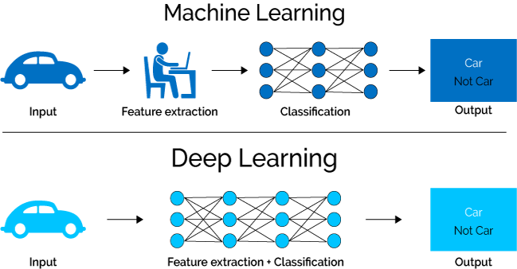

Şekil 2. Makine Öğrenmesi İle Derin Öğrenme Farkı

* 1. **Tümleşik Geliştirme Ortamı (IDE)**

Hızlı ve rahat geliştirme ortamı sunan ve birçok araç sunan yazılım türüdür. Ortak geliştirici araçları tek bir arayüzde birleştirilmiştir. Kodu yazmaya yardımcı olan, yazılımın derlenmesini sağlayan ve hataların görüntülenmesini sağlayan bir ortamdır.

Geliştiriciler için bazı popüler IDE’ler: Visual Studio Code (VS Code), Visual Studio (VS), XCode, JetBrains, Eclipse, PyCharm...

* + 1. **Visual Studio Code (VS Code)**

VS Code ücretsiz ve açık kaynak kodlu bir çapraz platform editördür. Mobil, masaüstü ve web uygulamalarını destekler. VS Code uzantılar sayesinde geliştiricilere özelleştirilebilir bir ortam sunar.

* + 1. **XCode**

XCode da ücretsiz ve açık kaynak kodlu bir editördür. XCode, Apple cihazlar için uygulama oluşturmaya olanak sağlar.

* + 1. **PyCharm**

Pycharm, Pyhton ile oluşturulmuş programlar için geliştirilmiş bir editördür. PyCharm premium sürümünü kullanarak diğer dillerdi kullanmanıza izin verir. Ücretsiz sürümde sadece Python kullanabilirsiniz.

* 1. **Derin Öğrenmede Kullanılan Kütüphaneler**
     1. **Tensorflow**

Google tarafından makine öğrenimi için sunulan 2015 yılında tüm dünyaya erişimini açtığı ücretsiz ve açık kaynaklı kütüphanedir. Çok katmanlı ve geniş ölçekli yapay sinir ağları oluşturulmasına olanak tanır. Tensorflow tek bir API bilgisiyle hesaplamaları birden fazla CPU ve GPU kullanımıyla kullanıma sunabilir. Tensorflow hesaplamaları, durum bilgisi olan veri akışı grafikleri olarak söylenebilir.

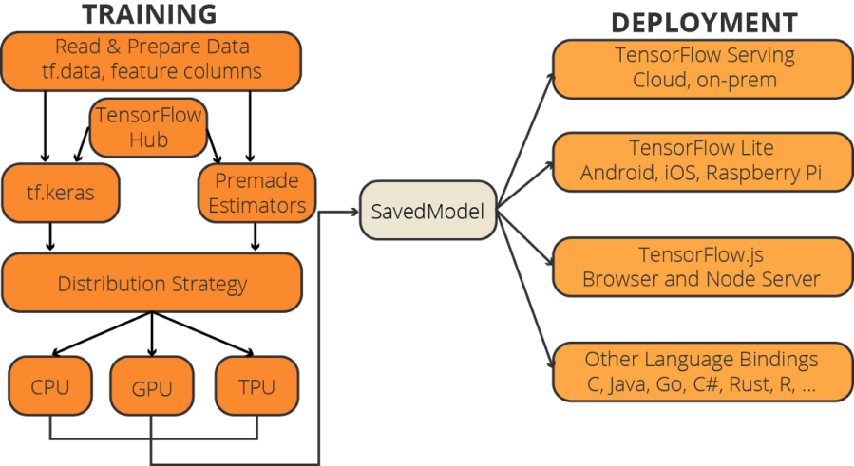

Şekil 3. Tensorflow Mimarisi

* + 1. **Keras**

Keras, derin öğrenme modellerini geliştirmek için Tensorflow üzerinde çalışan bir Python kütüphanesidir. Keras derin öğrenme modellerini hızlıca oluşturmak ve eğitmek için tasarlanmıştır.

* 1. **Python Kütüphaneleri**
     1. **Pandas**

Pandas, veri bilimi, veri analizi ve makine öğrenimi için kullanılan ilk olarak 2008 yılında yayınlanmış açık kaynaklı bir kütüphanedir ve Python dilinde yazılmıştır. Numpy adlı bir paketin üzerine kurulmuştur. Veri temizleme, normalleştirme, görüntüleme, analiz gibi bir çok veri ile ilgili görevlerin yapılmasını kolaylaştırır. Excel, csv gibi dosya biçimlerinin okunup içeri aktarılmasını sağlar.

* + 1. **Matplotlib**

Matplotlib, verilerden görseller oluşturmak için kullanılan Python çizim kütüphanesidir. Genellikle grafik çizmek için matplotlib kütüphanesinde bulunan pyplot modülü kullanılmaktadır. Pyplot ile histogram, resim, kontur, çizgi grafiği gibi grafik çeşitleri çizilebilir. NumPy matematiksel ve diğer işlemleri kolaylaştırır ve performans sağlar.

* + 1. **NumPy**

NumPy, bilimsel hesaplamalar yapmak için kullanılan bir Python kütüphanesidir. Diziler ve matrisler üzerinde hızlı işlemler yapılmasına olanak tanır. Lineer cebir, matrisler, istatiksel işlemler gibi işlemler sağlar.

* + 1. **Sklearn**

Sklearn, makine öğrenimi sunan bir Python kütüphanesidir. David Cournapeau tarafından Google Summer of Code projesi olarak başlatıldı. Numpy kütüphanesi Matplotlib, SciPy ve NumPy üzerine kurulmuştur. Regresyon, sınıflandırma, kümeleme, ön işleme gibi işlevsellikleri bulundurur. Bu çalışmada sklearn veri seti bölme, karışıklık matrisi oluşturma, F1 ve doğruluk skoru bulmak için kullanılmıştır.

* 1. **Evrişimsel Sinir Ağı (CNN) Algoritması**

CNN çoğunlukla görüntü işlemede kullanılan ve girdi olarak görselleri alan [derin öğrenme](https://teknoloji.org/derin-ogrenme-nedir-yapay-sinir-aglari-ne-ise-yarar/" \t "https://teknoloji.org/cnn-convolutional-neural-networks-nedir/_blank) algoritmasıdır. Görsellerdeki özellikleri yakalayan ve onları sınıflandıran bir kaç katmandan oluşmaktadır. Evrişim katmanı (Convolutional Layer), havuzlama (Pooling) ve tam bağlantı (Fully Connected) gibi katmanlardan geçen görüntü derin öğrenme modeline girecek hale gelir. CNN modelleri oluştururken, düzensiz veri ile uğraşıldığından veri ön işleme kısmında çok uğraşılmamaktadır.

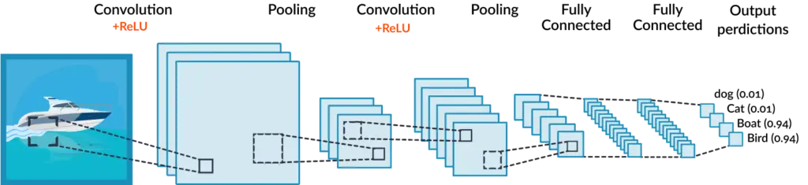

Şekil 4. Evrişimsel Sinir Ağı (CNN)

* + 1. **Evrişim Katmanı [Convolutional Layer]**

Evrişim katmanı, görüntü boyutundan daha küçük bir filtre görüntünün pikselleri üzerinde gezer ve belirli özellikleri yakalayarak bir matris oluşturur.

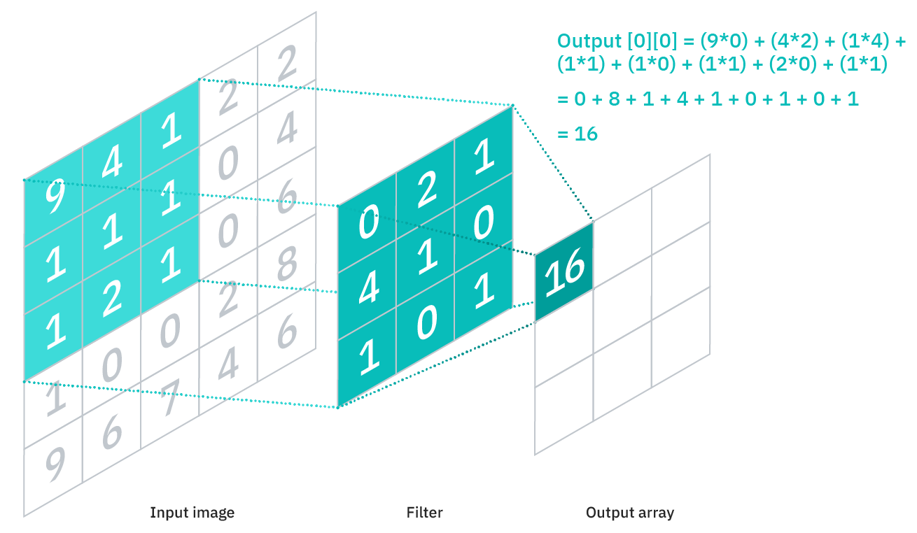

Şekil 5. Evrişim Katmanı [Convolutional Layer]

Şekil 4’de 5x5’lik bir gösel üzerine 3x3’lük bir filtre uygulanmış bir örnek gösterilmiştir. Model örnekte gösterildiği gibi filtreleri sürekli uygulayarak özellikleri tespit etmeye çalışır.

* + - 1. **ReLu**

ReLu (Rectifier Linear Unit), çoğunlukla evrişimsel sinir ağının ara katmanlarında kullanılan bir aktivasyon fonksiyonudur. ReLu aktivasyon fonksiyonu,

olarak gösterilir. Böylelikle, nöronun negatif değer oluşturduğu durumlarda nöron aktif edilmeyecektir.

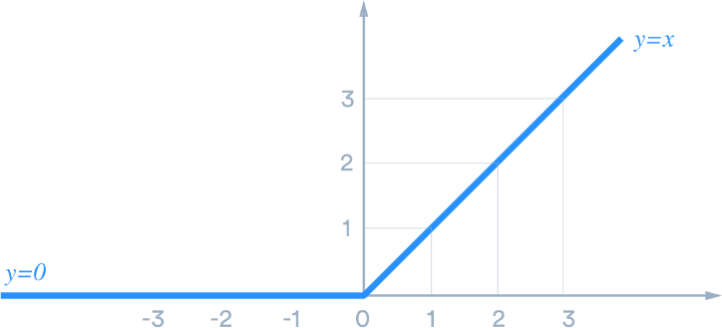

Şekil 6. ReLu Aktivasyon Fonksiyonu Grafiği

* + 1. **Havuzlama Katmanı [Pooling Layer]**

Havuzlama (pooling) katmanı gereksiz özellikleri yoksayarak önemli özellikleri ön plana çıkarır ve bu sayede boyutu azaltarak işlem gücünü azaltmış olur.

Max pooling ve average pooling olmak üzere CNN’de iki havuzlama tekniği vardır. Max pooling filtrenin uygulandığı alandaki en büyük değeri, average pooling ise bu alandaki değerlerin ortalamasını alarak önemli özellikleri ortaya çıkarır ve boyut azalmış olur.

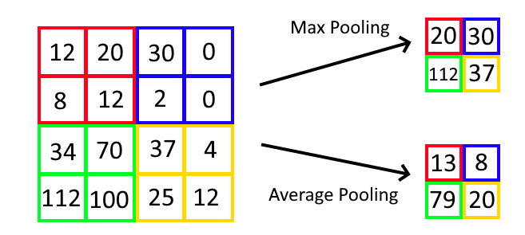

Şekil 7. Havuzlama Katmanı [Pooling Layer]

* + 1. **Tam Bağlantılı Katman [Fully Connected Layer]**

Tam bağlantılı katmanda matris halinde olan görsel vektör haline getirilir. Modelin son katmanlarıdır. Tam bağlantılı katmanda sınıflandırma gerçekleşir. Tüm girdiler aktivasyon birimine bağlanır.

* + - 1. **Dropout**

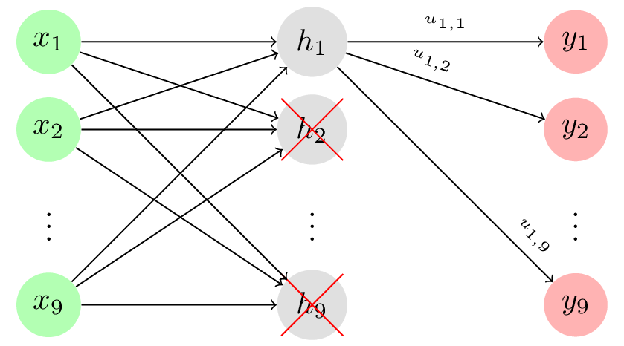

Şekil 8. Dropout Uygulanan Sinir Ağı

Dropout, eğitim aşamasında aşırı uyumu (overfitting) önlemek için bazı rastgele birimleri dikkate almayarak yok sayar. Dropout, paramatrelerin çoğunluğu tam bağlantı katmanında olmasından dolayı aşırı uyumu önlemek için tam bağlantı katmanında kullanılmalıdır.

* + - 1. **Sigmoid**

Sigmoid, değer aralığı 0 ile 1 arasında olan, doğrusal olmayan bir aktivasyon fonksiyonudur. İki sınıflı sınıflandırmada kullanılması önerilir. Sigmoid aktivasyon fonksiyonu,

olarak gösterilir. Çoğunlukla çıkış katmanında kullanılmaktadır.

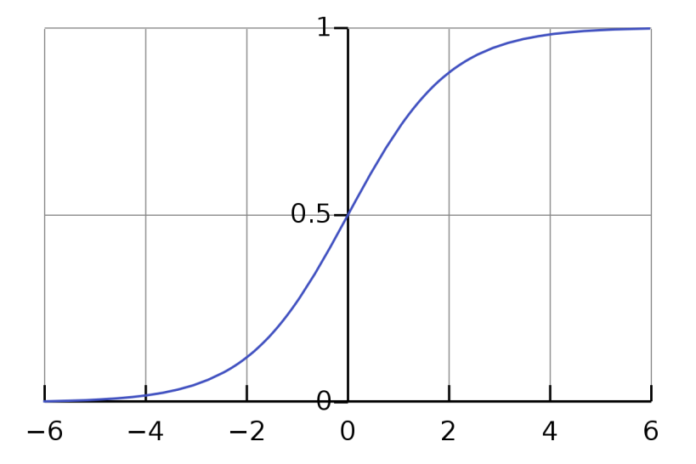

Şekil 9. Sigmoid Aktivasyon Fonksiyonu Grafiği

* 1. **Hiperparametreler**

Hiperparametreler, öğrenme sırasında kullanılan bazı ayarlardır. Hiperparametreler bir modelin sistemini yönetir.

* + 1. **Çekirdek Boyutu [Kernel Size]**

Öğrenmede büyük etkisi olan çekirdek boyutu, birlikte işlenen piksel sayısıdır. Çekirdek boyutu ne kadar büyürse oluşacak resimler o kadar küçük olacaktır ve bilgi kaybı oluşacaktır. Bundan dolayı büyük boyutlu çekirdekler yerine 3x3 gibi çekirdekler kullanılmalıdır.

* + 1. **Dolgu [Padding]**

Dolgu, görüntünün kenarlarına sıfır eklenerek veri kaybını önlemeyi sağlar. Bu çalışmada aynı dolgu (same padding) kullanılmıştır.

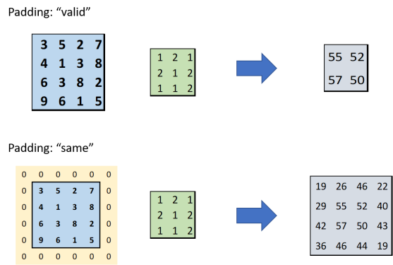Şekil 10. Aynı Dolgu (Same Padding) Ve Geçerli Dolgu (Valid Padding)

* + 1. **Adım[Stride]**

Adım, her tekrarda filtrenin haraket edecepi piksel sayısıdır. Adım sayısı ne kadar büyük olursa o kadar küçük bir çıktı oluşacaktır.

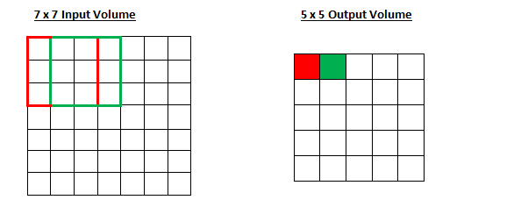

Şekil 11. 3x3’lük Filtre Kullanılmış 1x1’lik Adım (Stride)

* + 1. **Öğrenme Oranı (Learning Rate)**

Öğrenme oranı, her yinelemede adım boyutunu belirler ve kaybı en aza indirmeye çalışır. Çok düşük bir öğrenme oranı yakınsamaya ve çok yüksek bir öğrenme oranı minimumları aşmasına neden olur.

* + 1. **Parti Boyutu (Batch Size)**

Parti boyutu, her yinelemedeki eğitim örnek sayısını belirtir. Üç şekilde belirtilebilir:

* Parti (Batch) : Parti boyutu eğitim veri setindeki örnek sayısı kadardır.
* Mini Parti (Mini-Batch) : Parti boyutu birden fazladır ve eğitim veri setindeki örnek sayısından azdır.
* Stokastik (Stochastic) : Parti boyutunun bir olma durumudur.
  + 1. **Dönem (Epoch)**

Dönem, bir modelin eğitiminde kullanılacak adım sayısıdır.

Formulüne dayanarak 1 dönemin tamamlanması için gereken yineleme sayısını buluruz.

* 1. **Sistemin Akış Diyagramı**

Bu çalışmada beyin tümörü veri seti eğitilip teşhis edilmektedir (Şekil 11).

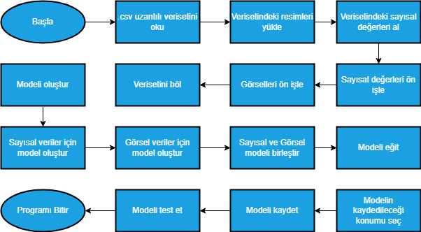

Şekil 12. Model Eğitim Ve Test Akış Diyagramı

1. **Uygulamalar**
   1. **Veri Seti [Dataset]**

Beyin tümör veri seti “https://www.kaggle.com/jakeshbohaju/brain-tumor” adresinden alınmıştır. Veri setinde 3762 örnek, 14 özellik ve 2 etiket bulunmaktadır. 14 özellikten 13’ü sayısal veri, 1’i resim verileri içermektedir. Etiketler yok ve var şeklinde yani 0 ve 1 olarak oluşturulmuştur.

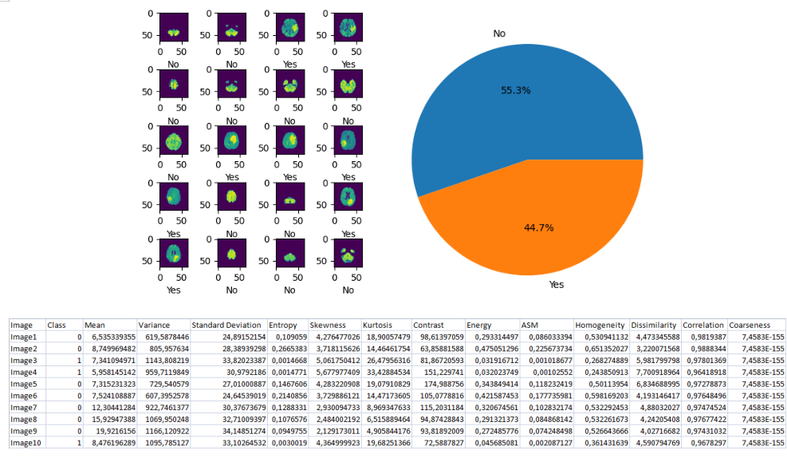

Şekil 13. Beyin Tümörü Veri Setinden Örnek Veri Ve Etiket Oranı

* 1. **Deneysel Çalışmalar**

Model resim ve sayısal veriler kullanılarak eğitilmiştir. CNN algoritması ile yapılan 13 deney sonucunda %94.69 doğruluk elde edilmiştir. Şekil 13’de deney sonucunda oluşan grafik göterilmiştir.

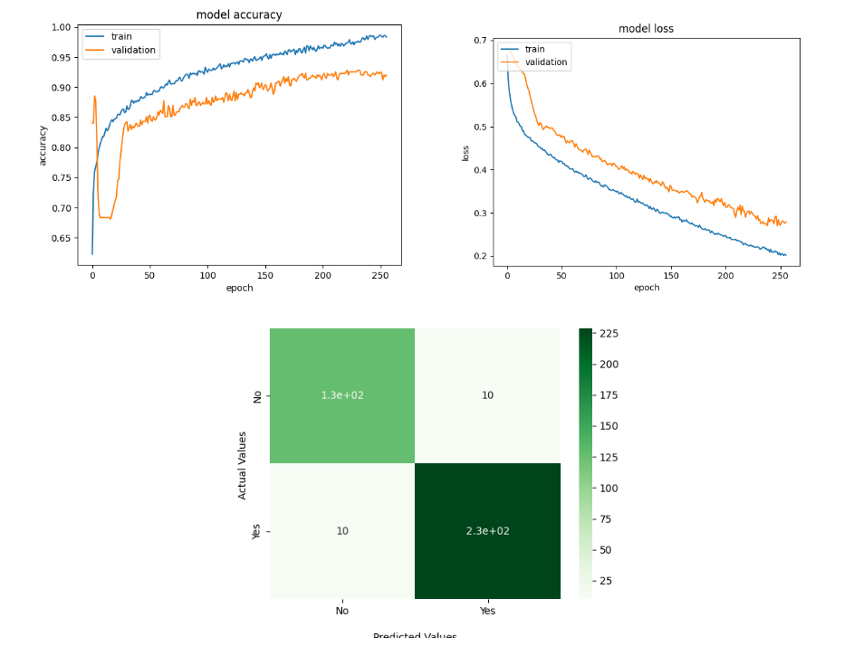

Şekil 14. Deney Sonucu Grafikleri

Katman sayılarına bağlı olarak yapılan deneyde 18 katman kullanarak %88, 22 katman kullanılarak %90 ve 26 katman kullanılarak %87 doğruluk oranı alınmıştır. Özellik sayılarına bağlı olarak yapılan deneyde 4 özellik kullanarak %91, 7 özellik kullanılarak %90 ve 14 özellik kullanılarak %94 doğruluk oranı alınmıştır. Veri seti bölme oranına bağlı olarak yapılan deneyde %70 eğitim - %15 test - %15 doğrulama verisi kullanılarak %90, %80 eğitim - %10 test - %10 doğrulama verisi kullanılarak %94 doğruluk oranı alınmıştır. Gizli katmanda kullanılan aktivasyon fonksiyonlarına bağlı olarak sigmoid ile %63, relu ile %94.6, tanh ile %94.1 doğruluk oranı alınmıştır. Son olarak çıkış katmanında kullanılan aktivasyon fonksiyonlarına bağlı olarak sigmoid ile %94, softmax ile %90 doğruluk oranı alınmıştır.

Tablo 1. Deney Sonuçları

|  |  |  |  |
| --- | --- | --- | --- |
| Değişken | Değer | Doğruluk Oranı | Kayıp Oranı |
| Katman Sayısı | 18 | %88 | %12 |
| Katman Sayısı | 22 | %90 | %10 |
| Katman Sayısı | 26 | %87 | %13 |
| Çıkış Katmanı Aktivasyon Fonksiyonu | Sigmoid | %94 | %6 |
| Çıkış Katmanı Aktivasyon Fonksiyonu | Softmax | %90 | %10 |
| Gizli Katman Aktivasyon Fonksiyonu | Sigmoid | %63 | %37 |
| Gizli Katman Aktivasyon Fonksiyonu | ReLu | %94.6 | %5.4 |
| Gizli Katman Aktivasyon Fonksiyonu | TanH | %94.1 | %5.9 |
| Özellik Sayısı | 4 | %91 | %9 |
| Özellik Sayısı | 7 | %90 | %10 |
| Özellik Sayısı | 14 | %94 | %6 |
| Veri Seti Bölme Oranı | %70 Eğitim - %15 Test -%15 Doğrulama | %90 | %10 |
| Veri Seti Bölme Oranı | %80 Eğitim - %10 Test -%10 Doğrulama | %94 | %6 |

1. **Sonuç ve Değerlendirme [Conclusion]**

Bu çalışmada, MR görüntülerinden beyin tümörü tespiti için derin öğrenme algoritması olan CNN algoritması önerilmiştir. Beyin tümörü tespiti için hem sayısal hem de resim verilerinden yararlanılmıştır. Sayısal ve resim verileri için ayrı modeller oluşturulup birleştirilerek eğiteme tabii tutulmuştur. Yapılan 5 değişkenli toplam 13 deney sonucunda %94.69 doğruluk oranına ulaşılmıştır. Deney sonucunda 22 katman, sigmoid çıkış katmanı aktivasyon fonksiyonu, relu gizli katman aktivasyon fonksiyonu, 14 özellik ve %80 eğitim - %10 test - %10 doğrulama veri seti bölme oranı kullanılmıştır.

Model eğitimi Şekil 14’de göründüğü gibi sayısal verilerin multi-layer perceptron ve resim verilerinin ise CNN kullanılarak bu iki modelin birleştirilip eğitilmesi ile oluşturulmuştur. Bu sayede hem sayısal hem de resim verilerinin birlikte eğitilmesi sağlanmıştır.

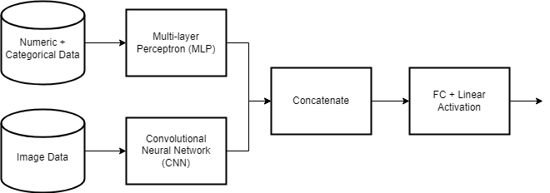

Şekil 15. Keras Çoklu Girdi Tasarımı

**Çıkar Çatışması [Conflicts of Interest]**

Yazarlar arasında ve ilgili kurumları arasında herhangi çıkar çatışması olmadığını bildirmişlerdir.

**Etik Kurallara Uygunluk [Research and Publication Ethics]**

Yazarlar bu makalenin etik kurul onayı veya herhangi bir özel izin gerektirmediğini beyan ederler.

1. **KAYNAKLAR [REFERENCES]**
2. Göçmen, Prof. Dr. S. (2020, December 16). *Beyin Tümörü Nedir? Beyin Tümörü Belirtileri ve Tedavisi*. Anadolu Sağlık Merkezi. <https://www.anadolusaglik.org/blog/beyin-tumoru-nedir-beyin-tumoru-belirtileri-ve-tedavisi>
3. *Clinical Radiology 2010-11: Vol 65 Iss 11 : Free Download, Borrow, and Streaming : Internet Archive*. (n.d.). Internet Archive. Retrieved May 7, 2022, from <https://archive.org/details/sim_clinical-radiology_2010-11_65_11/page/859/mode/2up>
4. *Medical Radiation Exposure Of The U.S. Population Greatly Increased Since The Early 1980s*. (n.d.). ScienceDaily. Retrieved May 7, 2022, from <https://www.sciencedaily.com/releases/2009/03/090303125809.htm>
5. Seetha, J., & Raja, S. S. (2018). Brain Tumor Classification Using Convolutional Neural Networks. *Biomedical and Pharmacology Journal*, *11*(3), 1457–1461.
6. Tazin, T., Sarker, S., Gupta, P., Ayaz, F. I., Islam, S., Khan, M. M., Bourouis, S., Idris, S. A., & Alshazly, H. (2021). A Robust and Novel Approach for Brain Tumor Classification Using Convolutional Neural Network. *Computational Intelligence and Neuroscience*, *2021*. <https://doi.org/10.1155/2021/2392395>
7. M. A. Bakr Siddique, S. Sakib, M. M. Rahman Khan, A. K. Tanzeem, M. Chowdhury and N. Yasmin, "Deep Convolutional Neural Networks Model-based Brain Tumor Detection in Brain MRI Images," 2020 Fourth International Conference on I-SMAC (IoT in Social, Mobile, Analytics and Cloud) (I-SMAC), 2020, pp. 909-914, doi: 10.1109/I-SMAC49090.2020.9243461.*Science*, *7*(12), 01-16. <https://doi.org/10.53555/as.v7i12.4739>
8. T. Hossain, F. S. Shishir, M. Ashraf, M. A. Al Nasim and F. Muhammad Shah, "Brain Tumor Detection Using Convolutional Neural Network," 2019 1st International Conference on Advances in Science, Engineering and Robotics Technology (ICASERT), 2019, pp. 1-6, doi: 10.1109/ICASERT.2019.8934561.
9. Latif, G., Iskandar, D., Alghazo, J., & Butt, M. M. (2021). Brain MR Image Classification for Glioma Tumor detection using Deep Convolutional Neural Network Features. *Current medical imaging*, *17*(1), 56–63. <https://doi.org/10.2174/1573405616666200311122429>
10. Arı, A. & Hanbay, D. (2019). Bölgesel evrişimsel sinir ağları tabanlı MR görüntülerinde tümör tespiti . Gazi Üniversitesi Mühendislik Mimarlık Fakültesi Dergisi , 34 (3) , 1395-1408 . DOI: 10.17341/gazimmfd.460535
11. C. L. Choudhury, C. Mahanty, R. Kumar and B. K. Mishra, "Brain Tumor Detection and Classification Using Convolutional Neural Network and Deep Neural Network," 2020 International Conference on Computer Science, Engineering and Applications (ICCSEA), 2020, pp. 1-4, doi: 10.1109/ICCSEA49143.2020.9132874.
12. Pereira S, Pinto A, Alves V, Silva CA. Brain Tumor Segmentation Using Convolutional Neural Networks in MRI Images. IEEE Trans Med Imaging. 2016 May;35(5):1240-1251. doi: 10.1109/TMI.2016.2538465. Epub 2016 Mar 4. PMID: 26960222.
13. Irmak, E. Multi-Classification of Brain Tumor MRI Images Using Deep Convolutional Neural Network with Fully Optimized Framework. *Iran J Sci Technol Trans Electr Eng* **45,**1015–1036 (2021). <https://doi.org/10.1007/s40998-021-00426-9>
14. Hassan Ali Khan, Wu Jue, Muhammad Mushtaq, Muhammad Umer Mushtaq. Brain tumor classification in MRI image using convolutional neural network[J]. Mathematical Biosciences and Engineering, 2020, 17(5): 6203-6216. doi: 10.3934/mbe.2020328

Siteler

<https://pyimagesearch.com/2019/02/04/keras-multiple-inputs-and-mixed-data/>

<https://teknoloji.org/cnn-convolutional-neural-networks-nedir/>

[https://orthoinfo.aaos.org/en/treatment/x-rays-ct-scans-and-mris/#:~:text=These%20techniques%20include%20x%2Drays,if%20there%20are%20any%20abnormalities.](https://orthoinfo.aaos.org/en/treatment/x-rays-ct-scans-and-mris/" \l ":~:text=These%20techniques%20include%20x%2Drays,if%20there%20are%20any%20abnormalities.)

<https://www.tensorflow.org/>

<https://keras.io/>

<https://www.kaggle.com/jakeshbohaju/brain-tumor>

<https://matplotlib.org/>

<https://pandas.pydata.org/>

<https://numpy.org/>

<https://scikit-learn.org/stable/>

1. **ÖZGEÇMİŞ**

**Anıl Sorgit, 2000 yılında İstanbul’da doğdu. İlk ve orta öğrenimini Türk-İsveç Kardeşlik Okulu’nda, lise öğretimini İbrahim Turhan Anadolu Lisesi’nde tamamladı. 2018 yılından itibaren İstanbul Gelişim Üniversitesi Bilgisayar Mühendisliği Bölümü’nde okumaktadır.**

EK-1: KAYNAK KODLARI

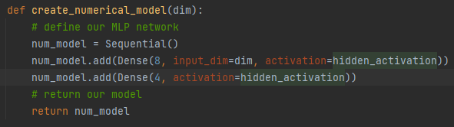

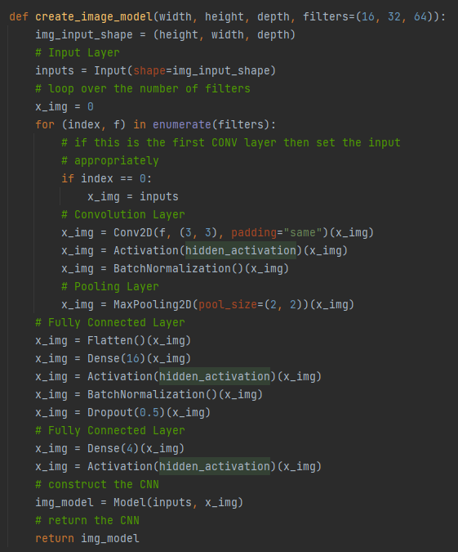

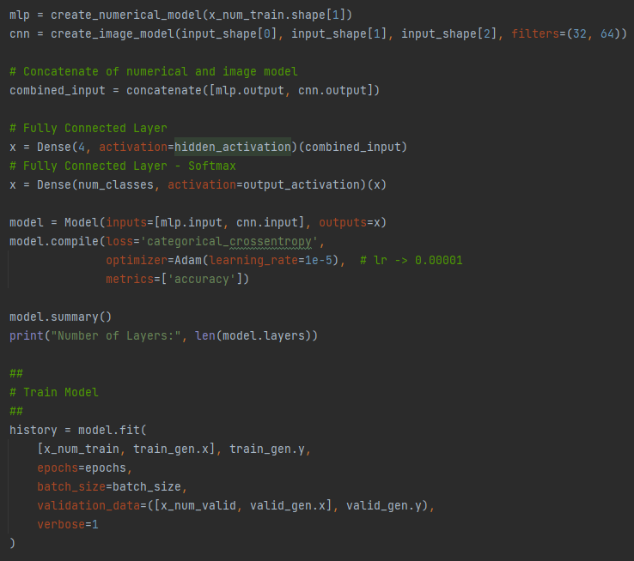

EK-2: BİTİRME PROJESİ KÜNYESİ (GRADUATION PROJECT INFORMATION)

1. Bitirme Tezinin Adı (Name of the Graduation Project): Evrişimli Sinir Ağı (CNN) Algoritması Kullanılarak Manyetik Rezonans Görüntüleme (MR) Sonuçlarından Beyin Tümörü Tespiti
2. Tezin Amacı (Purpose): Çalışmanın amacı evrişimsel sinir ağı (CNN) kullanılarak manyetik rezonans görüntüleme (MR) tarama sonuçlarından görüntü ve sayısal veriler ile bir model oluşturulup, eğitilip, test edilmesidir.
3. Öğrenci Numarası, Adı ve Soyadı (Student Number, Name and Surname): 180403019, Anıl SORGİT
4. Öğrencinin Daimi E-Posta Adresi (Student's E-mail Address): [180403019@ogr.gelisim.edu.tr](mailto:180403019@ogr.gelisim.edu.tr)
5. Öğrencinin Bölümü (Student's Department): Bilgisayar Mühendisliği
6. Bitirme Tezinin Juri Tarihi (Jury Date): 24/01/2022
7. Bitirme Tezinin Dönemi (Period): 2021-2022 Dönemi
8. Bitirme Tezi Danışman Öğretim Üyesi (Advisor Faculty Member): Dr.Öğr.Üyesi ELHAM PASHAEI
9. Yazılım, veritabanı vb. Ortamlar / Araçlar (Software, Database , Environments / Tools): PyCharm, Kaggle, Tensorflow
10. Uluslararası Standartlar (International Standards): ISO 15504:2012 Yazılım Süreç Değerlendirme
11. Mühendislik Tasarımı (Engineering Design): Veri seti okunacak. Okunan veri seti ön işlemden geçicek. Görsel ve sayısal veriler için ayrı 2 model oluşturulacak. Modeller birleştirilip eğitilecektir. Eğitilen model test edilecektir.
12. Kısıtlar ve İterasyonlar (Constraints and Iterations): PyCharm ortamında Python dili kullanılarak derin öğrenme kütüphaneleri kullanılarak geliştirilmiştir. Tensorflow, Keras kütüphaneleri gibi.
13. Sistemin Akış Diyagramı (Flow Chart of the System):
14. Güncellik Değerlendirilmesi (Evaluation of the Current Status of the Project): Projemin güncel durumunun ve projeyi yaparken kullanılan programların piyasadaki diğer emsalleri ile karşılaştığında güncel bir durumdadır. Ancak proje tamamlandıktan sonra düzenli yama ve bakımlarla güncel tutulması gerektiğini düşünüyorum.